Газета для родителей «Березка»

№ 3 третий квартал

2023-2024 уч.г.

МДОУ центра развития ребенка

– д/с № 14

***Содержание:***

* ***Вам, родители.***
* ***Наши праздники***
* ***Увлекательный мир***
* ***Год семьи***
* ***Развивайка!***
* ***Советует специалист***
* ***Вкусно и полезно!***

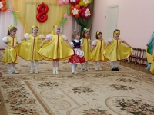Редакционная коллегия

* Мызникова Л. Д., воспитатель
* Зайцева Ж. А., воспитатель
* Раева Т. В., воспитатель
* Савинова М. Л, воспитатель
* Дёмина Е. В., воспитатель
* Уваркина А. Ю., воспитатель
* Перегудова Е. Ю., воспитатель
* Бармашова Е. В., педагог-психолог
* Борисова Е. А., инструктор по физ-ре

Экспертный совет

* 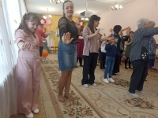Сапронова Ю. С., заведующий
* Нечипорук Е. С., зам. заведующего

Вам, родители!



Наши праздники!

***********************

***Утренники, посвященные 8 марта.***

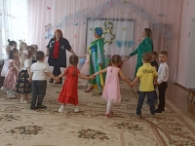4, 5, 6 и 7 марта во второй младшей группе, средней и подготовительной группах прошли утренники, посвященные Международному женскому дню. Ребята с огромным удовольствием принимали участие в праздничной программе и радовали всех своими выступлениями. Ребята были подготовлены на славу: они пели песни, танцевали, рассказывали стихи и даже представили небольшую сценку о том, как встретили весну в лесу. Утренники к 8 марта были просто незабываемыми!

Этот праздник  был наполнен теплом, радостью и весельем! Мы благодарим всех за участие  в праздновании этого замечательного дня. Поздравляем всех женщин с Международным Женским Днем! Пусть ваши сердца всегда наполняются любовью, счастьем и теплом вашей семьи!

***********************

***Встречаем масленицу.***

Масленица – это озорное и веселое прощание с зимой и встреча весны, несущей оживление природе и солнечное тепло.

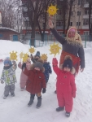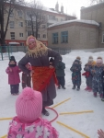15 марта было организованно развлечение с играми «Встречаем Масленицу», чтобы приобщить детей к русским традициям, к родной культуре. Мероприятие проходило на участке детского сада, в него входили народные игры, забавы, такие как: «Солнышко», «Принеси блин» и др.

Малыши первой и второй младшей группы активно участвовали в играх и получили огромное удовольствие, много положительных эмоций.

***********************

***Масленичные гуляния.***

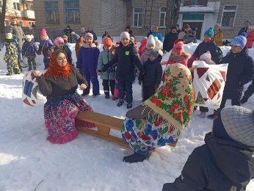19 марта в нашем детском саду прошли веселые и радостные масленичные гуляния, которые собрали всех воспитанников и их родителей! Это был настоящий праздник, наполненный улыбками, смехом и радостью.

Всё присутствующие приняли участие в забавных играх и конкурсах, которые подарили им море позитивных эмоций. Пели масленичные частушки, устраивали гонки на лопатах, танцевали веселые хороводы под песни про весну.

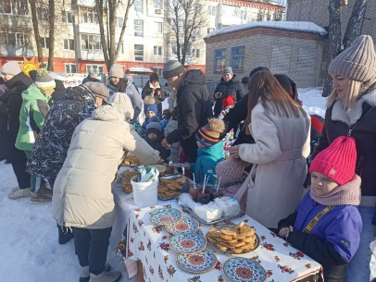А какой же праздник без вкусняшек? На ярмарке у нас были блины - нежные, ароматные, с вкусным вареньем, которые радовали как детей, так и взрослых. А еще мы предложили горячий глинтвейн - теплый, ароматный напиток, который согревал всех в этот весенний день.

Масленичные гуляния стали отличным поводом для всех  весело провести время вместе, почувствовать атмосферу праздника и радости. Мы благодарим всех, кто присоединился к этому празднику, и надеемся, что такие мероприятия останутся в памяти наших детей и их родителей на долгие годы.

***********************

***Праздник ко Дню космонавтики.***

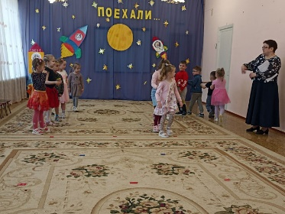В средней группе 12 апреля прошел увлекательный и захватывающий праздник - День космонавтики! Ребята с огромным воодушевлением и радостью отметили этот важный день, посвященный подвигам космонавтов и исследованиям космоса.

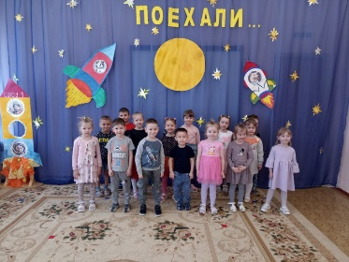Дети разгадывали загадки о космосе, пели песни, танцевали, играли в космические игры. Праздник Дня космонавтики стал великолепным поводом для увлекательного путешествия в мир космоса, вдохновляя детей на новые открытия и приключения.

Увлекательный мир

***********************

***День моряка-подводника.***

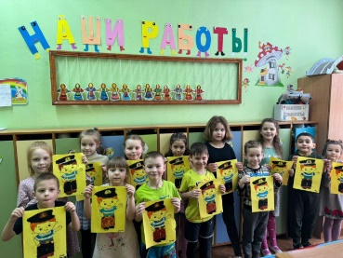19 марта в подготовительной группе прошло увлекательное занятие, посвященное Дню моряка-подводника. Из презентации ребята узнали много интересного о жизни и работе подводников, их мужестве и отваге.

В творческой части занятия дети сделали аппликацию из пластилина, изображая моряка. Каждый ребенок проявил фантазию и творческий подход к созданию своего произведения.

***********************

***День воссоединения Крыма с Россией.***

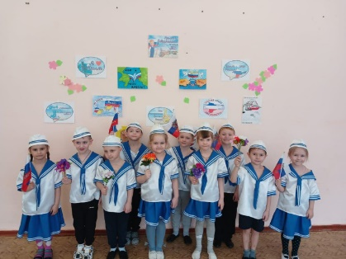19 марта, в старшей группе нашего детского сада прошло удивительное мероприятие, посвященное 10-летию со дня воссоединения Крыма с Россией. Наши ребята отправились в захватывающее виртуальное путешествие по городам Крыма, где знакомились с удивительными достопримечательностями этого прекрасного региона.

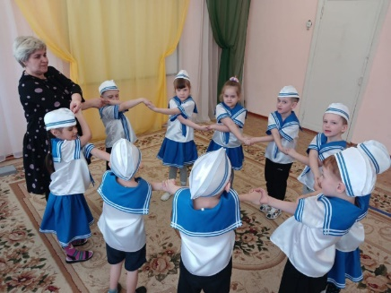Маленькие путешественники побывали в Севастополе - главной военной базе Черноморского флота, Евпатории, где увидели аквапарк, посетили Судак где заглянули в Генуэзскую крепость, в Алуште ребята посетили мраморную пещеру. В каждом городе детям предстояло выполнить то или иное задание.

В завершение виртуального путешествия ребята оформили выставку рисунков, на которой отражены впечатления от путешествия по городам Крыма.

***********************

***Города-герои.***

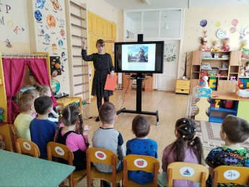25 марта в старшей группе прошло тематическое занятие, посвященное городам-героям! Дети узнали о Москве, Севастополе, Туле и других городах-героях. Из рассказа воспитателя и фото презентации воспитанники узнали о знаменитых местах и памятниках, героических событиях, связанных с этими городами.

***********************

***День театра.***

27 марта – День театра, и в этот замечательный день руководитель кружка "Юные артисты" устроила для воспитанников настоящее виртуальное путешествие в мир театра. Сначала ребята познакомились с историей театра, узнали о различных его жанрах и формах.

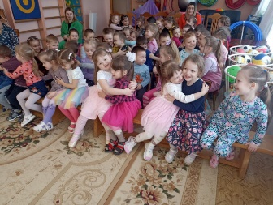Затем началась настоящая игровая программа: дети приняли участие в играх на развитие актерского мастерства, попробовали передать разные эмоции только с помощью жестов и мимики. Далее в программе были загадки, связанные с театром, которые ребята с удовольствием отгадывали, демонстрируя свои знания и сообразительность.

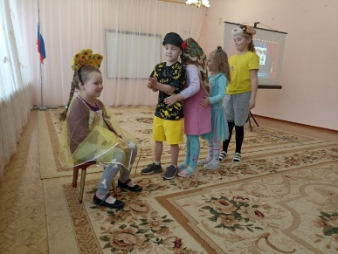А завершением этого увлекательного путешествия стала сказка-импровизация, где каждый ребенок мог проявить свою творческую натуру, играя свою роль в ней. Таким образом, дети не только провели время весело и интересно, но и получили возможность почувствовать себя настоящими артистами, окунувшись в мир театрального искусства.

Ведь как известно, театр – это магия, способная превратить обычный день в незабываемое приключение!

***********************

***Соревнования ко Дню здоровья.***

Накануне Дня Здоровья, 5 апреля, в старшей группе прошли захватывающие соревнования между двумя командами: "Сильные ребята" и "Здоровые девчонки". Каждая команда доказала, что здоровье и сила - это не только физические качества, но и душевное равновесие, умение работать в команде и поддерживать друг друга.

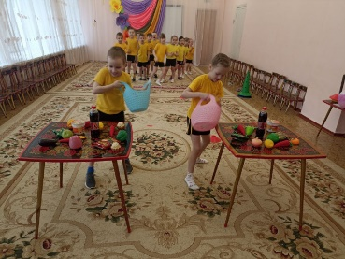В ходе соревнований ребята проявляли свои лучшие качества: выносливость, силу воли, спортивный дух и дружбу. Они состязались в эстафетах "Кто быстрей", "Полезно - вредно", "Построй мост" и др. Мероприятие было наполнено радостью, смехом и весельем.

Давайте продолжать двигаться, играть, улыбаться и быть здоровыми вместе!

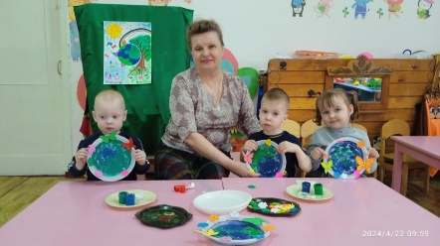***********************

***Выставка, посвященная Дню космонавтики.***

9 апреля в подготовительной группе организована удивительная выставка, посвященная Дню космонавтики! Дети отправились в невероятное путешествие за пределы нашей планеты, погрузившись в загадочный мир космоса.

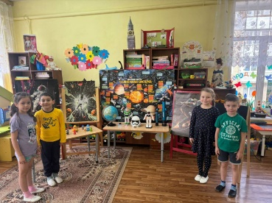На выставке можно было увидеть фигуры космонавтов, модель солнечной системы, позволяющая детям увидеть масштабы и расстояния между планетами, телескоп, через который ребята могли рассмотреть далекие звезды и галактики. Все это создавало невероятную атмосферу загадочности и величия космоса.

***********************

***Праздник ко Дню космонавтики.***

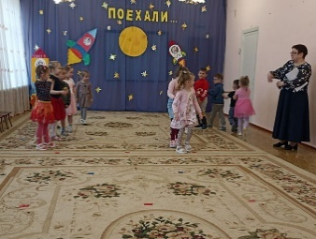В средней группе, 12 апреля, прошел увлекательный и захватывающий праздник - День космонавтики! Ребята с огромным воодушевлением и радостью отметили этот важный день, посвященный подвигам космонавтов и исследованиям космоса.

Дети разгадывали загадки о космосе, пели песни, танцевали, играли в космические игры. Праздник Дня космонавтики стал великолепным поводом для увлекательного путешествия в мир космоса, вдохновляя детей на новые открытия и приключения.

***********************

***День Земли.***

22 апреля в День Земли воспитанники  первой младшей группы сделали потрясающие поделки, изображающие нашу прекрасную планету! Малыши с огромным увлечением и радостью занимались созданием своих шедевров.

Результаты их труда поразили своей оригинальностью и неповторимостью! Каждая поделка была уникальна и особенна, но все они несли в себе глубокий смысл - заботу и любовь к нашей планете. Это занятие не только развивало творческие способности детей, но и помогало им осознать важность бережного отношения к нашей Земле.

День Земли - это прекрасный повод вдохновиться и начать действовать. Пусть наши ребята будут примером для всех в заботе о нашем общем доме - Земле!

***********************

***Первомайская демонстрация.***

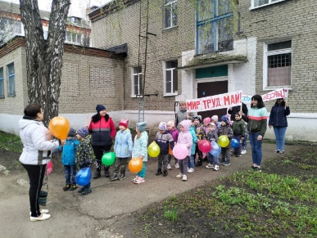В преддверии 1 мая, 27 апреля - праздника весны и труда, в средней группе прошло увлекательное мероприятие, которое помогло детям понять, что такое первомайская демонстрация и почему этот день так важен для многих людей. Дети узнали об истории праздника 1 мая, о его символике и традициях.

Затем ребята вместе с родителями приняли участие в уборке территории своего участка. Вместе собрали мусор, выкорчевали сорняки и убрали лишние ветки. Это мероприятие не только помогло детям понять значение труда и заботы о окружающей среде, но и объединило всех в общем деле.

***********************

***Возложение цветов к памятнику героя Советского Союза Д.А. Медведева.***

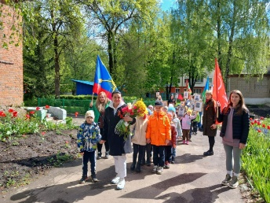Со вниманием к истории и уважением к подвигу предков, в год семьи, в преддверии Дня Победы, 8 мая, воспитанники, родители и сотрудники нашего детского сада, в рамках Года семьи, собрались вместе, чтобы почтить память всех участников Великой Отечественной войны.

Участники шествия возложили цветы к памятнику героя Советского Союза Д. А. Медведева, чтобы сохранить и передать память о его подвиге следующим поколениям.

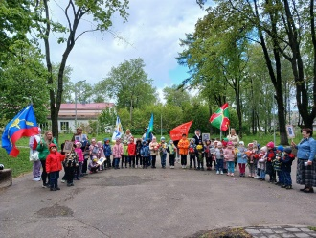Мы гордимся нашими предками и обязуемся сохранять и передавать эту память далее. День Победы — это не только праздник, но и время для задумчивости, благодарности и уважения. Вместе мы помним, чтим наших героев, которые отдали свои жизни за наше будущее.

***********************

***Будь готов – всегда готов!***

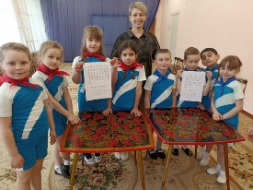Накануне Дня детских общественных организаций, 17 мая, в подготовительной группе прошли захватывающие спортивные состязания под названием "Будь готов - всегда готов". Две команды, "Пионеры" и "Волонтёры", соревновались в различных заданиях, демонстрируя свои навыки, силу и смекалку. Каждая команда проявила невероятное умение работать вместе, поддерживать друг друга и находить нестандартные решения.

Дети весело соревновались в эстафетах, играли в интеллектуальные игры и выполняли творческие задания. Обе команды были объявлены победителями, потому что каждый участник продемонстрировал настоящее мастерство и отличное усердие.

***********************

***Папа, мама, я – читающая семья!***

В рамках года семьи в нашем детском саду 22 мая стартовала захватывающая онлайн-акция "Папа, мама, я -  читающая семья".

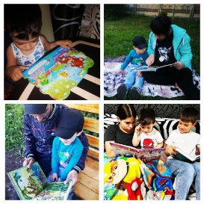Родители делятся фотографиями о том как проводят время в уютной обстановке, читая вместе с детьми. Давайте создавать вместе мир, где чтение станет неотъемлемой частью семейной жизни!

***********************

***Выпускной!***

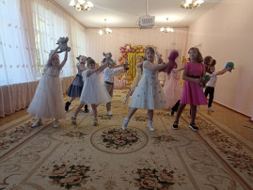24 мая в подготовительной группе прошёл выпускной бал. Кажется, только вчера родители привели своих малышей в детский сад, а уже сегодня ребята попрощались с таким уютным местом, которое стало для них вторым домом.

В этот день наши выпускники пели песни, танцевали, читали стихи, участвовали в сценках, демонстрировали свои знания и умения в весёлых конкурсах. А взрослые поддерживали ребят бурными аплодисментами и не скрывали радости и гордости за своих любимых детей.

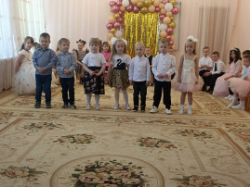Праздник получился интересным, благодаря пришедшим в гости к ребятам сказочным героям: феи, Незнайки и процессора. Не остались в стороне и родители дошколят, они также участвовали в играх и конкурсах.

В добрый путь, дорогие выпускники!!!

***********************

***День защиты детей!***

В рамках года семьи в нашем детском саду 31 мая отметили День защиты детей. Ребята и их родители приняли участие в увлекательных конкурсах. Эстафеты были полны смеха и энтузиазма, дети 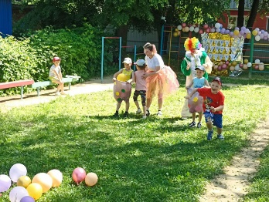соревновались и поддерживали друга, создавая незабываемые моменты радости.

Детско-родительский флешмоб стал настоящим шоу, где все вместе танцевали. Рисунки на асфальте превратили наш двор в яркое и красочное пространство, наполненное творчеством и фантазией. Дети и родители вместе создавали удивительные рисунки.

***********************

***Веселые старты!***

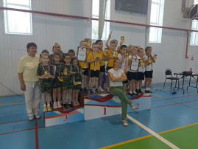31 мая на базе ФОК "Узловая - Арена" прошли районные соревнования "Весёлые старты" для дошкольников. Соревновались 5 команд из детских садов города. Ребятам предстояло пробежать полосу препятствия. Всё этапы соревнования проходили в напряжённой борьбе.

Команда нашего детского сада заняла первое место!!!  
Поздравляем победителей!!!

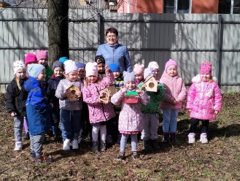Год семьи

***********************

***Зарядка-флешмоб с родителями.***

В преддверии Дня здоровья в нашем детском саду 5 апреля прошла яркая  и запоминающаяся зарядка-флешмоб с родителями. Родители и дети собрались вместе, чтобы провести коллективную зарядку под лозунгом "В здоровом теле - здоровый дух".

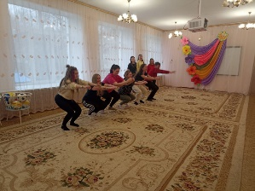Веселые мелодии, энергичные движения и улыбки на лицах всех участников создали неповторимую атмосферу праздника здоровья. Родители активно присоединились к занятиям, поддерживая и мотивируя своих детей.

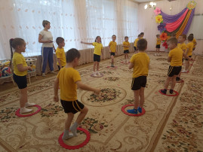Благодарим всех, кто принял участие в этом замечательном мероприятии! Давайте вместе стремиться к здоровому образу жизни и радоваться каждому новому дню полными сил и энергии. Заботьтесь о своем здоровье, и оно ответит вам взаимностью!

***********************

***Акция «Не оставим без дворца ни синицу, ни скворца».***

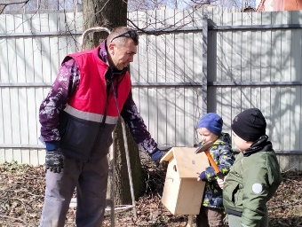9 апреля в средней группе прошла замечательная детско-родительская акция под названием "Не оставим без дворца ни синицу, ни скворца"! Это было удивительное событие, которое объединило детей, их родителей и педагогов в общем деле по созданию уютного и безопасного окружения для наших пернатых друзей.

Участники акции вместе с родителями создали "дома" для птиц – красочные и уютные гнездовья, наполненные семенами и ягодами, чтобы наши пернатые друзья могли найти приют и пищу на участке.

Благодарим всех  за активное участие и поддержку этой замечательной инициативы! Вместе мы создаем добро и красоту вокруг себя, делая наш мир лучше и ярче!

***********************

***День труда в семьях.***

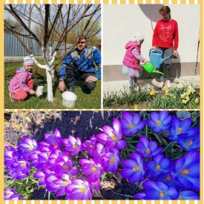1 мая - день Весны и труда, когда наши воспитанники вместе со своими родителями активно трудятся на огородах и приусадебных участках. Это отличная возможность не только провести время вместе, но и научить детей ценности труда и заботы о природе. Пусть каждый участок станет местом радости и урожая!

***********************

***В преддверии Пасхи.***

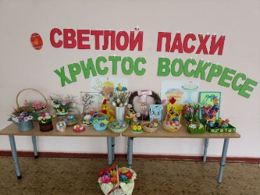В преддверии Пасхи 3 мая в нашем детском саду царила особенная атмосфера творчества и радости! Организована выставка поделок, созданными нашими маленькими талантами вместе с родителями.

Дети с огромным удовольствием занимались изготовлением пасхальных поделок, используя различные материалы: бумагу, цветную бумагу, ткань, пластилин и многое другое. Вместе с родителями они создали настоящие шедевры, отражающие весеннее настроение и радостное ожидание праздника.

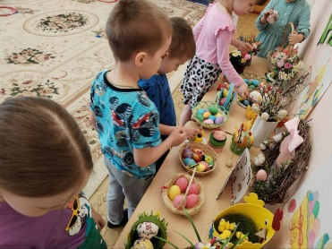На выставке детско - родительских поделок можно увидеть разнообразные работы: яркие пасхальные яйца, забавные зайчики, красочные цветы и даже миниатюрные пасхальные корзинки. Каждая работа наполнена нежностью и теплом, передающими волшебство наступающего праздника.

Поздравляем всех с наступающим праздником Пасхи и желаем ярких впечатлений и весеннего настроения!

***********************

***Акция «Георгиевская ленточка».***

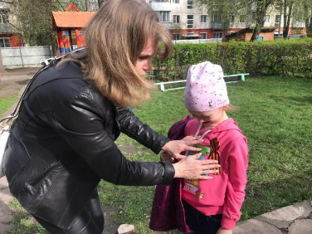6 мая в нашем детском саду проходила акция "Георгиевская ленточка", приуроченная к 79-й годовщине Победы в Великой Отечественной войне.

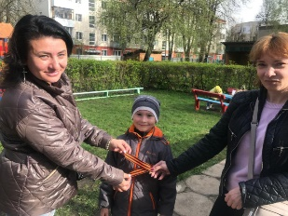Цель данной акции - формирование у граждан патриотических ценностей, уважительное отношение к Родине и её истории, сохранения памяти о погибших при защите Отечества.

***********************

***Линейка Победы.***

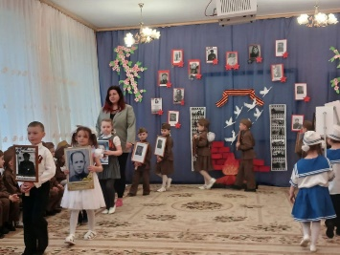7 мая в нашем детском саду прошел замечательный и трогательный парад Победы! Наши воспитанники вместе с педагогами и родителями собрались на праздничной Линейке Победы, чтобы почтить память героев Великой Отечественной войны.

Затем зазвучали военные песни, наполнившие сердца всех присутствующих гордостью и уважением к подвигу наших предков. Под звуки знакомых песен ребята маршировали, представляя различные роды войск.

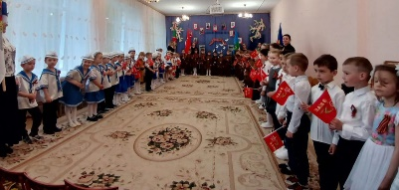В завершение мероприятия все вместе приняли участие в бессмертном полку, несущем символ памяти о тех, кто не вернулся с полей сражений. Этот момент был особенно важен, так как он напоминал нам о цене мира и свободы, которые мы имеем благодаря подвигу наших предков.

Пусть память о победе и героизме всегда живет в наших сердцах!

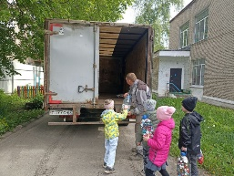***********************

***Слет туристят-дошколят.***

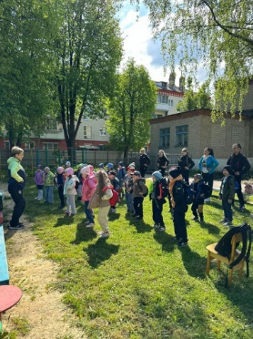16 мая в нашем детском саду в рамках Года Семьи прошел захватывающий и незабываемый слёт туристят-дошколят! В этом мероприятии приняли участие не только наши воспитанники, но и их родители.

Началось мероприятие с турслетной разминки, затем все участники совершили увлекательное путешествие по различным "туристическим точкам" нашего детского сада. Все с огромным удовольствием выполняли различные задания, решали головоломки и участвовали в командных играх: "Собери рюкзак", " Подъём в гору", "Разожги костёр" и др. Родители активно поддерживали своих детей, помогали им в выполнении заданий и радовались каждому новому достижению. Заключительным этапом стал "Большой привал".

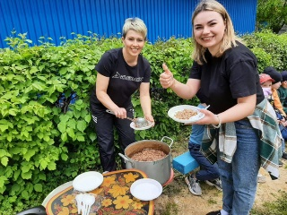Этот слёт туристят стал отличным способом не только провести время весело и интересно, но и укрепить связь между детьми, их родителями и коллективом детского сада. Благодарим всех участников за яркое и веселое событие!  Надеемся, что каждый оставил этот день в своей памяти как радостное и запоминающееся приключение.

***********************

***Акция «Крышка-крутышка».***

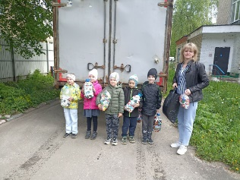20 мая воспитанники нашего детского сада приняли участие в эколого-благотворительной акции «Крышка-крутышка». Дети с родителями активно и с удовольствием включились в сбор разноцветного вторсырья, которое затем не только будет переработано в новые полезные вещи, но и поможет детям с ограниченными возможностями здоровья.

***********************

***Областной конкурс «Семья года».***

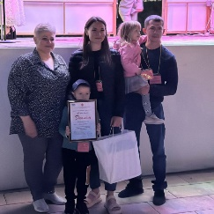УРА!! Поздравляем семью  Демидовых с заслуженной победой в областном конкурсе "Семья года"!

Развивайка!

(подготовил воспитатель Дёмина Е.В.)

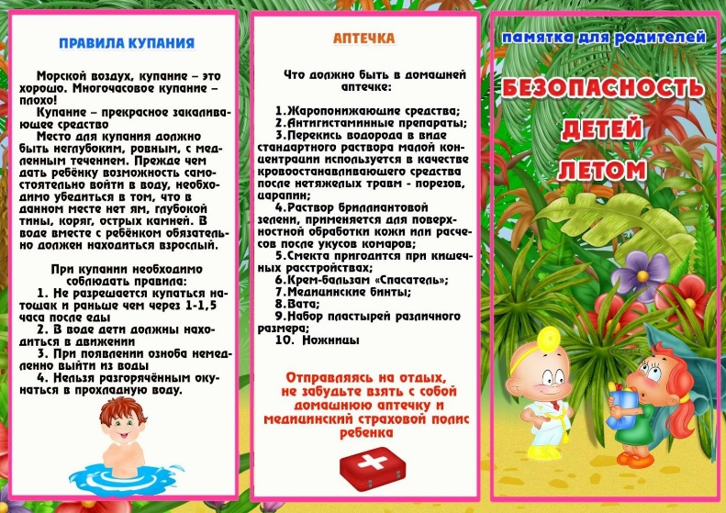



Советует специалист

***********************

***Советы психолога в летний период.***

**«Отдых с ребенком летом»**

Лето прекрасное время года. Долгожданный отдых - это заслуженная награда за долгие дни работы, быта, заботы. Семейный отдых – это максимально возможное количество времени, которое вы можете уделить своему ребенку. Для ребенка – это долгожданное событие, которое он тоже ждал весь год.

Чтобы отдых принес только удовольствие вам и вашему ребенку постарайтесь соблюдать некоторые правила:

⦁ Если вы решили заниматься со своим ребенком, помните, что эти занятия должны быть короткими и проводить их лучше в утренние часы. Ваша задача расширять кругозор детей, соединяя имеющиеся знания и жизненный опыт ребенка.

⦁ Следует помнить, что выезжая за город, или путешествую по миру, следует обсуждать с ребенком полученные впечатления.

⦁ Всеми силами отвлекайте ребенка от телевизора и компьютера, проводите все свободное время на свежем воздухе, катайтесь на велосипеде, самокате, роликах, играйте в футбол. Лето – это укрепление здоровья ребенка и от того как он отдохнет во многом зависит его здоровье весь следующий учебный год.

⦁ Старайтесь соблюдать режим дня, иначе очень трудно к нему возвращаться в сентябре. Не забывайте, что недосыпание развивает неврозы, возрастает утомление. Ребенок должен спать не менее 10 часов.

⦁ Следите за питанием ребенка. Мороженое, газировка, фаст-фуд не принесет здоровья вашему ребенку.

⦁ Выбирайте только те виды отдыха, которые устроят вас и вашего ребенка.

⦁ Планируя экскурсию на отдыхе, обсудите с ребенком заранее, как он к этому относится, если реакция негативна, попробуйте найти компромисс. Попробуйте найти другую экскурсию, которая интересна и вашему ребенку. Советуйтесь с ребенком, будьте внимательным слушателем, ценность общения не в количестве времени, а в качестве общения (внимание, уважение, понимание).

⦁ Собираясь на отдых с компанией, старайтесь брать людей своего круга, которые разделяют ваши интересы, со схожими материальными уровнями. Оптимально ехать на отдых со схожим составом семьи. Одинаковые заботы, одинаковые проблемы, взаимопомощь, уход за детьми.

*Помните:*

* Отдых – это хорошо. Неорганизованный отдых – плохо!
* Солнце – это прекрасно. Отсутствие тени – плохо!
* Морской воздух, купание – это хорошо. Многочасовое купание – плохо!
* Экзотика – это хорошо. Заморские инфекции – опасно!

**«Игры с детьми на отдыхе в летний период»**

Игры с родителями – это неотъемлемая часть развития детей. Это и укрепление здоровья, и хорошее настроение. Совместные игры сближают родителей и детей. Ваш ребенок придет в восторг, когда увидит серьезного папу, весело играющего в мяч. Для дошкольника «игра – единственный способ освободиться от роли ребенка, оставаясь ребенком». Для взрослого - «единственный способ стать снова ребенком, оставаясь взрослым».

Отправляясь на отдых с детьми за город, с компанией, на забывайте взять с собой необходимые атрибуты для игры, это могут быть мячи, ракетки, а также многое другое, на что хватит выдумки.

Во что же можно поиграть с ребенком, чтобы это доставило радость вам и вашим детям? Выбирайте те игры, которые доступны вашему ребенку. Учитывайте, что у детей быстро пропадет увлечение, если они не испытывают радость победы. Вспомните игры, в которые вы играли в детстве, научите этим играм своего ребенка. Это доставит огромное удовольствие и ему, и вам, воспоминания детства очень приятны! Попросите ребенка познакомить вас с играми, в которые он играет в детском саду со своими сверстниками. Будьте внимательным слушателем, ведь это самые ценные минуты вашего общения. Кроме отличного настроения игры способствуют улучшению взаимоотношений в семье, сближают детей и родителей. Предлагаем вам некоторый перечень игр, которые вы можете использовать с детьми во время летнего отдыха.

**Игры с мячом**

***«Съедобное – несъедобное»***

Это одна из древних игр. Ее правила довольно просты. Игроки стоят в ряд, ведущий кидает мяч по очереди каждому из игроков, при этом произносит какое-нибудь слово. Если слово «съедобное», игрок должен поймать мяч, если «несъедобное» - оттолкнуть. Если игрок ошибается, то он меняется местами с ведущим.

***«Назови животное»***

Можно использовать разную классификацию предметов (города, имена, фрукты, овощи и т. д.). Игроки встают по кругу и начинают передавать мяч друг другу, называя слово. Игрок, который не может быстро назвать слово, выбывает из игры. Играя в такую игру, вы расширяете кругозор и словарный запас своего ребенка.

***«Догони мяч»***

Если у вас на отдыхе оказалось два мяча, можно поиграть в эту игру. Правила очень просты. Игроки передают по команде мяч друг другу, стараясь, чтобы один мяч не догнал другой.

***«Проскачи с мячом» (игра-эстафета)***

Игроки делятся на две команды. У каждой команды по мячу. Поставьте первыми в команде детей. Определите место, до которого необходимо «доскакать». По команде игроки начинают прыгать с мячом, который зажат между коленями. Выигрывает команда, которая быстрее справилась с заданием, не уронив мяч.

***«Вышибалы»***

Игроки делятся на две команды. Одна команда встает посередине, другая команда с мячом встает с двух сторон. Команда с мячом старается попасть мячом, «вышибить» игроков из центра. Потом команды меняются местами.

Это совсем небольшой перечень игр с мячом, которые вы можете провести с детьми на отдыхе. Фантазируйте, придумывайте свои игры, и вам обеспечено хорошее настроение.

Также можно использовать и многое другое для совместных игр. Если вы отдыхаете в лесу, посмотрите вокруг, наверняка вы найдете там шишки. Устройте соревнование. «Кто больше соберет шишек». Проведите игру «Самый ловкий». Найдите пенек и поставьте на него пластиковую бутылку. А теперь постарайтесь сбить ее шишкой на расстоянии. Используйте для игр желуди, камешки, веточки, фантазируйте вместе с детьми.

Познакомьте детей с русскими народными играми: «Горелки», «Чехарда». Вспомните игры в которые играли сами в детстве: «Садовник», «Краски», «Бабушка, нитки запутались», «Жмурки». Ваш ребенок будет в восторге, а вы снова окажитесь в детстве. Отличное настроение обеспечено и вам, и вашему ребенку.

Вкусно и полезно

***********************

***Рецепт салата для детей от 2 до 6 лет.***

Салат с морковью, яблоком и сухофруктами - прекрасный вариант для детского меню от 2 до 6 лет. Ингредиенты в нем богаты нужными витаминами и клетчаткой. И, зная, как порой капризны бывают детки (часто даже пробовать отказываются что-то новое), можно делать этот салат в виде морковки. Получается ярко и интересно для малышей.

Сам салат очень сочный, в меру сладкий и вкусный, обязательно попробуйте сделать для ваших деток.

* Общ.\актив. время готовки:15 минут\15 минут
* Количество порций:2 порции
* Калорийность (100g):78 ккал
* Стоимость:очень экономно

## Как приготовить салат для детей от 2 до 6 лет

###### Ингредиенты:

На кол-во порций−2

Морковь – 100 г

* Яблоко – 100 г
* Изюм – 20 г
* Персик – 20 г сушёный
* Сметана – 1 ст.л.
* Укроп – 2 веточка (-и) для украшения

### **Приготовление: Шаг 1**

Подготовить все необходимые ингредиенты для полезного салата для детей от 2 до 6 лет.

Выбирайте свежие и качественные продукты. Морковь нужно выбрать сочную, сладкого сорта.

Яблоко можно взять сорта «фуджи», в нем очень плотная мякоть, оно в меру сладкое, с освежающей кислинкой. Но вы можете использовать ваш любимый сорт яблок. Очень мягкие яблоки лучше не брать, они быстро темнеют и часто безвкусные. А салат для детей нужно сделать максимально вкусным, чтобы они попросили добавки.

Сухофрукты рекомендуют давать детям от 11-12 месяцев, поэтому в салате для возраста 2 - 6 лет они не будут лишними. Сухофрукты покупайте без обработки сахарным сиропом, натуральные. Можно добавлять темный изюм и сушёный персик. Вместо персика можно добавить курагу, чернослив или сушёную клюкву.

Заправку для салата можно сделать из нежирной сметаны  или из натурального йогурта без добавок. Для украшения нам понадобится пара веточек любой зелени, можно использовать укроп.

###### Шаг 2

Положить сухофрукты в глубокую мисочку. Залить кипятком изюм и сушёный персик. Это необходимо, чтобы убить микробы, очистить сухофрукты перед употреблением и сделать их мягкими для детей. После 10 минут нужно слить воду.

###### Шаг 3

Разрезать яблоко на несколько частей, вырезать сердцевину, очистить от кожуры. Если крупное яблоко, поэтому можно использовать половину. Если давать салат более взрослым детям, тогда кожуру на яблоке можно оставить.

###### Шаг 4

Натереть очищенное яблоко на мелкой тёрке. Можно сбрызнуть соком лимона, если фрукт быстро темнеет. Но можно обойтись и без него.

###### https://menunedeli.ru/wp-content/uploads/2023/01/32B31AA6-D268-43C8-AEC6-9047BC9949EC-933x700.jpegШаг 5

Добавить чайную ложку сметаны в натертое яблоко и хорошо перемешать, сметана не даст темнеть яблочной массе.

###### Шаг 6

Очистить морковь от кожуры, натереть её на мелкой тёрке. Добавить большую часть натертой моркови в миску с яблочной массой. Оставить отдельно немного натертой моркови для украшения готового салата.

###### Шаг 7

Добавить 1 чайную ложку сметаны в миску с салатом, всё перемешать.

###### Шаг 8

Нарезать на мелкий кубик сухофрукты, изюм можно нарезать вдоль. Если попадаются хвостики от изюма, то их нужно убрать.

###### Шаг 9

Добавить нарезанные сухофрукты в миску с салатом, смешать массу до однородности. При необходимости, можно добавить немного сметаны, но салат для детей не должен быть слишком жидким. Для сочности овощи и фрукты мы натерли на мелкой тёрке.

###### Шаг 10

Выложить салат на тарелку, можно сформировать его в виде моркови. Верх будущей «моркови» закройте свежей натертой морковью. Для украшения можно положить пару кусочков изюма сверху и пару веточек чистого укропа, как имитацию морковной ботвы.

Вот так просто и быстро можно сделать полезный и красивый салат для детей от 2 до 6 лет. Но не забывайте, что делать такие полезные салаты нужно непосредственно перед подачей их на стол, чтобы салат сохранил максимум свежести и вкуса. Поэтому делайте нужное количество порций и обязательно попробуйте такой салат сами. Приятного аппетита.